Architektúrális részletek
(munkaközi, 2014.11.09.)

1. Modulok

Ebben a pontban bemutatásra kerülnek a program logikai komponensei, más néven a modulok. A program három modulból áll, ezek a menu modul, a game modul és a dao modul. A modulok szerinti felosztás a fejlesztői szerepekhez próbál igazodni. Elvileg minden modult más fejlesztő készít el és a modulok csak (a lehetőségek szerint minimalizált) interfészeken keresztül érintkeznek.
A menu modul jeleníti meg a bejelentkező képernyőt, innen lehet a különböző almenükbe navigálni, például a beállítások megadására vagy egy elmentett játék betöltésére szolgáló menük érhetők el ebben a modulban. Itt tekinthetők meg a legmagassabb pontszámok is. Amikor a felhasználó elindítja a játékot, akkor a menu modul JFrame -jén belül megjelenik a játékfelület panelje.
A game modul biztosítja a játékfelületet, azaz itt lehet játszani a játékkal, és innen lehet állásokat elmenteni. A game modul számára a menu modul továbbítja az ablak-eseményeket, például a főablak minimalizálásakor (task-ba leküldésekor) a menu modul fő JFrame -je jelzi a game modulnak, hogy a játék szüneteljen. A game modul jelzi a menu -nek ha egy játszma befejeződött, és a játékos visszalép a főmenübe.
A dao (Data Access Object) modul biztosítja a perzisztenciát, mint például a pályák vagy játékosok adatbázisát. Ezt a modult mindkét másik modul használja.
A kommunikáció a game és a menu között kétirányú, a game és a dao között egyirányú, valamint a menu és a dao között is egyirányú (ami azt jelenti, hogy csak a dao -t hívják, de ő nem hív vissza).
Fontos megjegyezni, hogy a program az MVC tervezési mintát követi. A modulrendszer kiosztásában ez a következőképpen valósul meg: a dao modul valósítja meg a Model-t, amelyet a másik két modul használ. A menu és a game modulok Controller és View komponensekre lettek felbontva, ezek a részletek azonban csak a belső struktúra elemzésekor láthatók, amelyet a ... fejezet tárgyal.

2. Fizikai architektúra

Ebben a pontban bemutatásra kerülnek a program fizikai komponensei, azaz a programot alkotó fájlok:

<app-root> ───┬─── data ──────┬─── levels ────────┬── level_collection_1.ser
│ │ ├── level_collection_2.ser
│ │ ├── ...
│ │
│ ├─── games ─────────┬── saved_game_1.ser
│ │ ├── saved_game_2.ser
│ │ ├── ...
│ │
│ ├── missions.ser
│ ├── high_scores.ser
│ └── config.ser
│
├── menu.jar
├── commons.jar
├── dao.jar
└── game.jar
1 .ábra - A program részeit képző fájlok

Az 1. ábra az <app-root> gyökérkönyvtár tartalmát mutatja be, ahol
- Az <app-root> könyvtár az alkalmazás gyökérkönyvtára, a program csak ebbe a könyvtárba ─ és az alkönyvtárakba ─ ír illetve csak innen olvas ki adatokat. E könyvtár neve lehet például untrusted_0.1 (ahol a 0.1 a verziószám). Tehát a program Windows-on nem használja a Registry-t és a Linuxokon sem a különböző csomagkezelő vagy rendszerleíró adatbázisokat.
- Az <app-root>/data könyvtárba kerülnek a perzisztens adatok, mint például az elmentett játszmák, pályák stb. Ezt a mappát illetve a perzisztenciát biztosító dao modult a 3. Perzisztencia című fejezet mutatja be.
- Az <app-root>/game.jar fájl a game modul.
- Az <app-root>/dao.jar fájl a perzisztenciáért felelős dao modul.
- Az <app-root>/graphics.jar fájl a grafikai és egyéb segédosztályokat tartalmazza, például a betűkészletek és a képek kezelését végző Helper-eket. Ezt egyaránt használhatja a menu és a game modul.
- Az <app-root>/menu.jar fájl a főprogram, ez a menu modul. Ennek a fájlnak a Manifest-jében szerepel a MainClass bejegyzés, vagyis egy futtatható Java alkalmazásról van szó.
A különböző .jar fájlokban elhelyezett osztályok a Java platform Service Discovery mechanizmusát használva érik el egymást, azaz interfészek és azok implementációin keresztül.

3. Perzisztencia

Ebben a pontban a program által használt adatbázis modellje és implementációja kerül bemutatásra.

3.1. Adatbázismodell

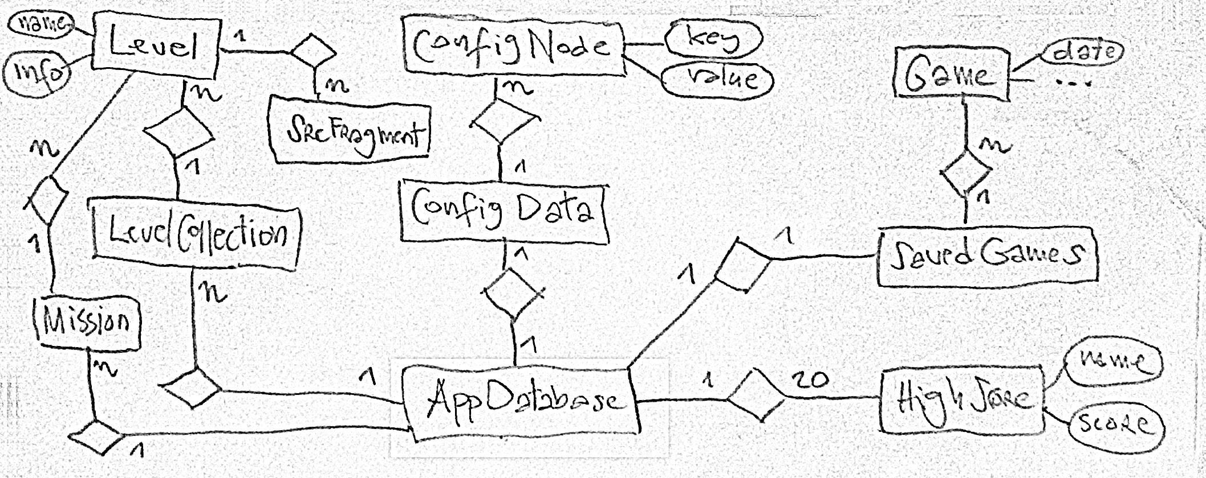
2 .ábra - A program adatbázismodelljének ER diagramja

A 2. ábra az adatbázismodellt mutatja be, ahol
- A ConfigData a konfigurációs adatbázis. (Egyelőre nem világos, hogy mi kerül ide, de később ez tárolhatná az anyanyelvi beállítást, a játék nehézségi szintjét stb.) Ez egy "dummy" bejegyzés most még.
- A ConfigNode egy kulcs/érték pár a konfigurációs bejegyzésekben.
- A Level egy pálya a játékban, amelyet a programozó készít el. A Level JavaScript forráskódot tartalmaz, elkülönítve a játékos által szerkeszthető, nem szerkeszthető valamint a nem látható állományt. Minden pályán szerepel egy Exit . Ezek a pálya teljesítését jelentő kijáratokat reprezentálják. A Level nem tudja, hogy az Exit után milyen következő pálya, vagy éppen győzelem következik.
- A LevelCollection pályák egy gyüjteménye, például pálya-fejlesztők szerint.
- A Mission egy küldetés, ami Level -ek egy sorozatát jelenti. A játékos küldetést választ ki és azt játssza le.
- A HighScores a legmagasabb elért pontszámokat tartalmazó, (mondjuk) 20 elemű adatbázis.
(játékos neve, pontszám) párokat tartalmaz. A menu olvassa, a game írja ezeket a bejegyzéseket. A játékosokról külön adatbázis nem készül.
- A SavedGames az elmentett játékok adatbázisa.
- A Game egy bejegyzés az elmentett játékokat tartalmazó adatbázisban. Ezeket a játékosok mentik el a mentési pontoknál illetve töltik be a játék indításakor.
3.2. Interfészek

Ezeken az interfészeken keresztül kommunikálnak az adatbázissal a kliensek.

package org.szoftverfolyamat.osz.Menu;

/*
A dao es a menu modul kozti interface.
*/
public interface DaoMenu {
/*
A konfigurációs beállítások lekérdezése és megadása.
*/
String getConfigValue(String key);

void setConfigProperty(String key, String value);

/*
Az elerheto Mission-ok listazasa.
*/
Mission[] getMissions();

/*
Legmagasabb pontszamokat listazza ki.
*/
String[][] getHighScores();

/*
Mentett jatszmak listajanak lekerese; ha a player==null, akkor az osszeset
kilistazza, kulonben csak az adott nevu jatekoset.
*/
GameStub[] getSavedGames(String player);

/*
Adott azonositoju jatszma betoltese.
*/
Game loadGame(long gameId);

/*
IO error, 0 ha OK.
*/
int errno();
}
package org.szoftverfolyamat.osz.game;

/*
A dao es a game modul kozti interface.
*/
public interface DaoGame {
/*
Folyamatban levo jatszma elmentese.
*/
void saveGame(Game game);

/*
Jatek vegen a pontszam es a jatekos nevenek mentese.
*/
void saveScore(int score, String player);

/*
IO error, 0 ha OK.
*/
int errno();
}

______________________________________________________________________________

package org.szoftverfolyamat.osz.menu;

/*
Egy elmentett jatek bejegyzese. Eloszor csak ezek lesznek betoltve, a jatekos
ezek kozul valaszt, aztan az id alapjan betolti a tenyleges Game -et.
*/
public interface GameStub {
/*
Az elmento jatekos neve.
*/
String getPlayerName();

/*
Az elmento jatekos aktualis pontszama.
*/
int getScore();

/*
Opcionalis megjegyzesek.
*/
String getNote();

/*
A mentes datuma.
*/
String getDate();

/*
Az elmento jatekos neve.
*/
long getId();
}
package org.szoftverfolyamat.osz.game;

/*
Forraskod toredek. Minden palya forrasa ilyen toredekekbol all.
*/
public interface SourceFragment {
/*
Ha rejtett, akkor a jatekos nem latja.
*/
boolean isVisible();

/*
Irasvedett-e.
*/
boolean isReadonly();

/*
Maga a kod szovege.
*/
String getCode();
}
______________________________________________________________________________
package org.szoftverfolyamat.osz.game;

/*
Egy palyat reprezentalo interface; magat a palyat a palya-programozo kesziti el.
*/
public interface Level {
/*
A palya neve.
*/
String getName();

/*
A palya adatai.
*/
String getInfo();

/*
A forraskod-toredekek sorozata.
*/
Iterator<SourceFragment> getFragments();
}
______________________________________________________________________________
package org.szoftverfolyamat.osz.game;

/*
Egy elmentett es betoltheto jatszma.
*/
public interface Game {
/*
Az hatralevo resze a kuldetesnek.
*/
Mission getMission();

/*
Az aktualis Level szerializalva.
*/
Object getCurrentLevel();
}
package org.szoftverfolyamat.osz.menu;

/*
Egy betoltheto kuldetes, amelyben az Iterator felsorolja az egymas utan
kovetkezo palyakat.
*/
public interface Mission {
/*
A kuldetes neve.
*/
String getName();

/*
A kuldetes adatai.
*/
String getInfo();

/*
Felsorolja az egymas utan kovetkezo palyakat. Egyik palya teljesitese
utan jon a kovetkezo.
*/
Iterator<Level> getLevels();
}

3.3. Fizikai megvalósítás

Az <app-root>/data könyvtárba kerülnek a perzisztens adatok, a köveetkezők szerint:
- Az <app-root>/data/levels könyvtárba kerülnek a pályák gyüjteményeit tartalmazó fájlok. Ezek lehetnek xml fájlok, ahol a forráskód-részeket tartalmazó tag-ek jelölhetik, hogy az adott kódrészlet írható illetve csak olvasható. A pályák forráskódja pedig CDATA szekciókban tárolt.
- Az <app-root>/data/missions.ser fájlba kerülnek a küldetések, amelyek lényegében pályák sorozatai. Itt nyílván csak a pályákra mutató hivatkozások vannak. Ez is lehet egy xml fájl.
- Az <app-root>/data/high_scores.ser fájlba kerülnek a legmagasabb pontszamok (string, integer) párként. Ez lehet egy Java properties fájl.
- Az <app-root>/data/config.ser fájlba kerülnek a konfigurációs bállítások (string, string) kulcs/érték párként. Ez is lehet egy Java properties fájl.
- Az <app-root>/data/games fájlba kerülnek az elmentett játszmák szerializált Java objektumokként.

